Début catégorie CM
1 - LA MOSAÏQUE D'ÉRIC (coefficient 1)
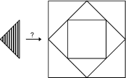
Eric veut recouvrir entièrement le grand carré à l'aide de triangles tous identiques au triangle hachuré.
Combien de triangles hachurés seront nécessaires?
2 - MAMIE MATH (coefficient 2)
Mamie Math reçoit ses petits enfants Claire, Guillaume et Patrick. A l'heure du goûter, elle distribue des bonbons. Guillaume en reçoit autant que Claire, mais Patrick en obtient deux de plus que Guillaume. Mamie a distribué en tout 17 bonbons.
Combien de bonbons a reçu chacun des trois enfants?
Début catégorie C1
3 - LE LIVRE DE TOM (coefficient 3)
Tom a un beau livre. Il a compté tous les chiffres 3 nécessaires à la numérotation des pages de ce livre. Celles-ci sont numérotées dans l'ordre, à partir de la page 1, sans sauter de numéro, et sans compter la couverture. Tom a trouvé qu'il avait fallu utiliser 13 fois le chiffre 3.
Quel numéro porte la dernière page numérotée du livre de Tom?
4 - ARGENT DE POCHE (coefficient 4)
Nicolas va chez ses grands-parents. Il voit d'abord sa grand-mère, qui lui donne 5 F, puis son grand-père qui, selon son habitude, double le contenu de sa poche. Il ressort avec 100 F en poche.
Combien aurait-il eu dans sa poche s'il avait vu son grand-père avant sa grand-mère?
Début catégories C2 L1 GP L2 HC
5 - CALCULETTE À 2 TOUCHES (coefficient 5)
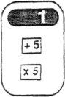
Cette calculette n'a que deux touches: + 5 et × 5. Lorsqu'on l'allume, elle affiche 1, et quand on appuie sur une touche, elle affiche immédiatement le résultat de l'opération correspondante.
Sur combien de touches, au minimum, faut-il appuyer pour qu'elle affiche 100?
6 - JOHN ET SON CARRÉ (coefficient 6)
John le fermier possède un pré carré qu'il souhaite partager en quatre parties de même forme contenant chacune un pommier (indiqué sur le plan par la lettre P) et un cerisier (indiqué par la lettre C).
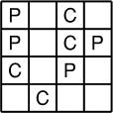
Aidez John à faire le partage, en repassant en bleu le contour des quatre parties.
Fin catégorie CM
Attention! Pour les problèmes 7 à 16, pour chaque problème susceptible d'avoir plusieurs solutions, sur le bulletin-réponse, on demande le nombre de solutions, et on prévoit l'emplacement pour écrire deux solutions. Ceci ne signifie pas que ces problèmes ont toujours plusieurs solutions. Certains peuvent n'avoir qu'une seule solution!
7 - LA COURSE DU TOURNESOL (coefficient 7)
Le professeur Tournesol vient d'inventer une nouvelle race de tournesols. Ils ont tous des tiges qui mesurent 62 cm de longueur, et qui, pour suivre la course du soleil, s'arcboutent en un quart de cercle. Les fleurs et les tiges font un tour sur elles-mêmes en 24 heures.
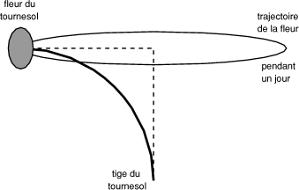
Le professeur aimerait bien savoir la distance que parcourt une fleur de tournesol, tout le long d'une journée... Donnez-lui la réponse!
(on donnera le résultat en centimètres)
8 - LES LACETS DE LUCIE (coefficient 8)
Lucie a toujours une paire de lacets dans sa poche. Chaque soir, avant de rentrer de l'école, elle fait le bilan de ses notes de la journée. Pour chaque note à la moyenne ou au-dessus (elle commence toujours par ces notes-là), elle fait un noeud double avec ses lacets (voir la figure), deux noeuds doubles étant toujours séparés par un espace. Pour chaque note au-dessous de la moyenne, elle défait un noeud, si c'est possible. Mais si, après cette opération, il reste seulement un noeud simple ou des noeuds doubles et un noeud simple, le noeud simple isolé restant se défait tout seul, lorsqu'elle rentre à pied.

Lundi matin, ses deux lacets étaient dénoués. Voici ses notes de la semaine:
lundi: 11/20, 14/20
mardi: 8/20, 18/20, 13/20
jeudi: 16/20, 7/20, 14/20
vendredi: 6/20, 9/20, 7/20.
A la fin de la semaine, combien reste-t-il de noeuds sur la paire de lacets de Lucie (chaque noeud double compte pour deux noeuds)?
9 - DE PAUL À VIRGINIE (coefficient 9)
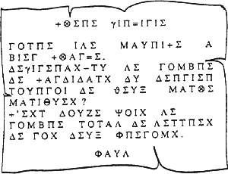
Donnez la réponse de Virginie.
Fin catégorie C1
10 - LA FICELLE DE MARIANNE (coefficient 10)
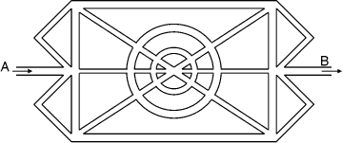
Marianne, la petite fille d'Ariane, célèbre experte en labyrinthes comme son illustre ancêtre, se présente à l'entrée A d'un labyrinthe, munie d'une grosse pelote de ficelle, et entreprend d'explorer entièrement le labyrinthe, et d'en ressortir par la sortie située en B.
L'exploration doit cependant se faire en respectant les conditions suivantes:
- chaque couloir doit être parcouru exactement une fois
- Marianne, en dévidant derrière elle sa pelote de ficelle, peut passer plusieurs fois par le même carrefour, mais sa ficelle ne doit jamais se croiser elle-même.
Dessinez proprement un trajet possible de Marianne.
11 - DOUBLEMENT VRAI (coefficient 11)
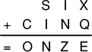
Dans ce cryptarithme, comme dans tout cryptarithme, deux lettres différentes représentent toujours deux chiffres différents, et deux chiffres différents sont toujours représentés par deux lettres différentes.
Trouvez la plus petite et la plus grande valeur de ONZE.
Fin catégorie C2
12 - LES SIX LETTRES (coefficient 12)

Complétez le cadre ci-contre à l'aide de six lettres de l'alphabet, de telle sorte que:
- la phrase écrite dans le cadre soit vraie,
- les six lettres que vous aurez ajoutées dans le cadre, lues de haut en bas, forment un mot du langage mathématique.
Vous écrirez ce mot se six lettres sur le bulletin-réponse. note: on ne tiendra pas compte d'éventuels accents.
13 - L'ÎLE AUX DUCATS (coefficient 13)
Erik le boîteux était un fameux pirate. Il avait écumé la mer des Caraïbes et accumulé un gros magot caché sur l'île aux Ducats. Peu avant de mourir, il avait donné des indications à son fils pour trouver le trésor:
«Sur cette île, il y a un énorme rocher (R) et un arbre centenaire (A) distants d'un kilomètre. Le trésor se trouve au sommet d'un triangle qui a un côté porté par le segment [AR], un angle de 30° de sommet R, un côté de 600 m et un autre de 400 m...»
Hélas, il mourut avant d'en dire plus!
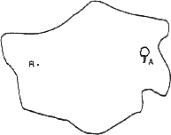
Sur cette carte, placez les emplacements éventuels du trésor.
note: on a vérifié que le trésor n'était pas en R!
14 - LES CASES RESCAPÉES (coefficient 14)
Quatre roues dentées roulent sur un long ruban formé de 1995 cases carrées identiques, numérotées de 1 à 1995.
La première roue dentée poinçonne une case toutes les 4 cases (à partir de la case n°4). La seconde poinçonne de la même façon, mais toutes les 5 cases (à partir de la case n°5).
La troisième poinçonne toutes les 7 cases à partir de la case n°7.
La quatrième poinçonne une case toutes les 13 cases à partir de la case n°13.
Lorsque toutes les roues dentées ont parcouru tout le ruban, combien reste-t-il de cases non poinçonnées?
Fin catégories L1 et GP
15 - QUI PAIR GAGNE (coefficient 15)
Francis et José se mesurent à un jeu de nombres. Il y a 1995 pions sur la table devant eux. Chacun, à tour de rôle, doit en prendre 1, 2, 3, 4, ou 5, à son choix. Le but du jeu est pour chaque joueur, d'avoir pris, lorsque tous les pions sont ôtés, un nombre pair de pions.
C'est Francis qui joue le premier.
Peut-il gagner? Dans l'affirmative, quelle doit être sa première prise s'il veut être sûr de gagner quel que soit le jeu de son adversaire?
Répondez 0 si vous pensez que c'est José qui gagnera.
16 - LES MIROIRS (coefficient 16)
Deux miroirs rectangulaires identiques sont disposés verticalement, en formant entre eux un angle de 1°. Les bords verticaux des deux miroirs sont écartés d'une longueur x d'un côté, et d'une longueur double 2x de l'autre côté (voir le dessin représentant les deux miroirs vus du dessus; sur ce dessin, les mesures d'angles ne sont bien sûr pas respectées).
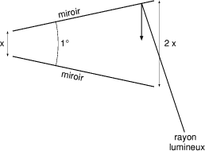
Un rayon lumineux horizontal pénètre entre les deux miroirs, et vient frapper la surface de l'un d'eux.
Quel est le nombre maximum de réflexions de ce rayon lumineux?
Fin catégories L2 et HC

